Miljøtilladelse til
Koldingvej 116
6500 VOJENS
Jf. § 16 b stk. 1 i Bekendtgørelse af lov om husdyrbrug og anvendelse af gødning mv.
(LBK nr. 1020 af 06/07/2018)
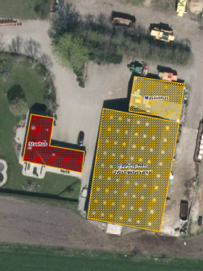
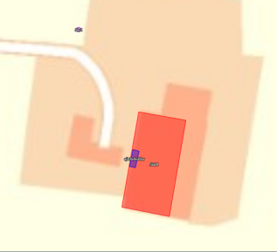
30. januar 2019
Haderslev Kommune

Datablad
Kontaktoplysninger
Ansøgers navn og adresse | Anker Andresen  Koldingvej 116  6500 Vojens  Tlf. 74871780  E-mail: aa.maskiner@mail.dk
Ansøgers CVR | Cvr-nr. 14906584
Ansøgers CHR | 52232
Kontaktperson | Anker Andresen
Ansøgers konsulent | Landbrugsrådgivning Syd I/S  Rikke Kyhn  Tlf.nr.: 73742041  E-mail: rky@lrs.dk
Ejer | Anker Andresen
Ejendom
Ejendommens adresse | Koldingvej 116  6500 Vojens
Ejendomsnummer | 5100016914
Matr. Nr. | Matrikel: 192 – Gabøl, Nustrup
Tilsynsmyndighed | Haderslev Kommune
Journal nr. | 18/27539
Ansøgnings-id | Skema nr. 206591 version 2

Indholdsfortegnelse
Indholdsfortegnelse
1 Baggrund 5
2 Ikke-teknisk resume 5
3 Afgørelse 7

3.1 § 16 b miljøtilladelse 7

3.2 Orientering og høring 7

3.3 Klagevejledning 8
4 Vilkår 11

4.1 Generelle vilkår 11

4.2 Placering af nye stalde/staldanlæg 11

4.3 Produktionsareal 11

4.4 Husdyrgødning 12

4.5 Jord, grundvand, overfladevand 12

4.6 Støj 12

4.7 Lugt 13

4.8 Støv 13

4.9 Skadedyr 13

4.10 Lys 14

4.11 Vilkår vedrørende egenkontrol 14
5 Miljøteknisk beskrivelse og kommunens vurderinger 15

5.1 Generelt 15

5.2 Staldanlæg 15

5.3 Husdyrbrugets lokalisering – afstandskrav 18

5.4 Husdyrbrugets landskabelige placering og planmæssige forhold 19

5.5 Produktionsareal 19

5.6 Husdyrgødning 20

5.7 Ammoniakemission, Naturvurdering og Bilag IV-arter 21

5.8 Jord, grundvand, overfladevand 22

5.9 Lugt 23

5.10 Støjkilder og rystelser 26

5.11 Støv 26

5.12 Fluer og skadedyr 27

5.13 Transport, til- og frakørsler 27

5.14 Lys 27

5.15 Affald 27

5.16 Uheld 28

5.17 Ophør 28

5.18 Egenkontrol 28

5.19 Anvendelse af BAT – Bedste tilgængelige teknologi. 29

5.20 Samlet vurdering 29
Bilag 1: Grundlag for vilkår og lovgivning 30
Bilag 2: Situationsplan 31
Bilag 3: Staldindretning 32
Bilag 4: Produktionsarealer 33
Bilag 5: Naturvurdering 34
Bilag 5a – Kort over kategori 1 natur ved anlæg 39
Bilag 5b – Kort over kategori 2 natur ved anlæg 40
Bilag 5c – Kort over kategori 3 natur ved anlæg 41
Bilag 5d – Kort over § 3 natur ved anlæg 42
Bilag 5e – Kort over Natura 2000 og Bilag IV forekomster ved anlæg 43

Baggrund
Udvidelse af husdyrbruget på ejendommen Koldingvej 116, 6500 Vojens. Udvidelsen sker indenfor eksisterende rammer.
Anker Andresen ansøger om § 16 b miljøtilladelse efter husdyrbrugsloven for at kunne udvide ammekvægbesætningen på ejendommen Koldingvej 116, 6500 Vojens.
Ansøgningen om § 16 b tilladelse er indkommet den 20. september 2018 med skemanr. 206591. Fuldstændig ansøgning modtaget 20. oktober 2018.
Husdyrbruget har en eksisterende miljøtilladelse fra 18. maj 2000 til 23,57 DE, 26 ammekøer med opdræt på dybstrøelse, der er udnyttet.
Der søges nu om udvidelse af produktionsarealet fra 326 m² til 400 m², svarende til 56,7 % af bruttoareal 706 m². Der ansøges om Flexgruppe: Alle kvæg; Dybstrøelse.
Dybstrøelse opbevares i stalden indtil det køres ud direkte på mark eller lægges i markstak.
Eksisterende ajlebeholderen er på 16 m² og ca. 70 kbm.
Da det er over 175 m² produktionsareal i faste husdyranlæg til ammekvæg, kræver udvidelsen miljøtilladelse efter § 16. Ammoniakemissionen er på 336 kg NH₃–N. Da det er under 3.500 kg, skal miljøtilladelsen være en § 16 b stk. 1. Da ammoniakemissionen desuden er under 750 kg, er der ikke krav om overholdelse af BAT-niveauet for ammoniakemission.
Med den nye lovgivning fra 2017 ændres miljøtilladelser fra at være baseret på antal producerede dyr om året (dyreenheder = DE) til at være baseret på antal m² produktionsareal samt de ansøgte dyretyper. Det maksimale antal dyr i produktionsarealet er fremover reguleret af de til enhver tid gældende dyrevelfærdsregler.

Ikke-teknisk resume
Produktion
Ammekvægbesætningen på Koldingvej 116 ønskes udvidet fra 326 m² til 400 m² i produktionsareal. Udvidelsen sker i eksisterende bygning.
I stalden er der et dybstrøelsesareal, og her går dyrene om vinteren, og om sommeren er de på græs.
Dybstrøelse opbevares i stalden indtil det køres ud direkte på mark eller lægges i markstak.
Tilladelsen omfatter:
- Eksisterende bygning med dybstrøelse på i alt 400 m² produktionsareal til kvæg ”Alle kvæg; Dybstrøelse”. Bygning i alt 706 m².
- Eksisterende ajlebeholder på 16 m² og ca. 70 kbm.
- Eksisterende øvrig del af bygning til maskiner og foder
- Eksisterende maskinhus.
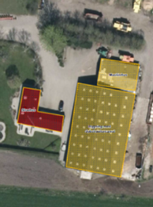 | Situationsplan for ejendommen
Placering
Staldanlægget er beliggende nord for landsbyen Gabøl ca. 8 km vest for Vojens. Udvidelsen sker i eksisterende bygning.

Alle afstandskravene overholdes.

Ammoniak
Da ammoniakfordampningen (ammoniakemissionen) fra dyreholdet inde i staldene er under 750 kg, er der ikke krav om overholdelse af BAT-niveauet (bedste tilgængelig teknologi) for ammoniakfordampning. Der er heller ikke andre BAT-krav til husdyrholdet.

Det ansøgte projekt vurderes ikke at give anledning til væsentlig påvirkning af ammoniakfølsomme naturtyper.

Der er ingen Kategori 1 natur eller Kategori 2 natur i nærheden af husdyrbruget.

Nærmeste Kategori 3 natur er en mose, der ligger 664 meter nord for husdyrbruget. Mosen modtager ingen ammoniaknedfald (ammoniakdeposition) fra husdyrbruget.

Af øvrige § 3-områder har Haderslev Kommune udpeget to vandhuller (søer), der ligger 289 meter og 398 meter fra husdyrbruget. Ingen af vandhullerne modtager mere ammoniak i forbindelse med husdyrbrugets produktionsudvidelse. Det vurderes, at søernes tilstand ikke vil ændre sig som følge af det ansøgte projekt.

Samlet set vurderes ammoniaknedfaldet fra anlægget i det ansøgte projekt ikke at udgøre en væsentlig påvirkning af de nærmeste Natura 2000-områders udpegningsgrundlag. Ligeledes vurderes det, at ammoniaknedfaldet eller øvrige ansøgte ændringer ikke vil skade arter opført på habitatdirektivets bilag IV.

Lugt
Lugten fra stalden overholder lugtgeneafstandene til de tre områdetyper: enkeltbolig uden landbrugspligt, samlet bebyggelse og byzone.

Konsekvenszonen er beregnet til 115 meter, og nærmeste nabobeboelse Koldingvej 120 ligger i en afstand af 173,4 meter nord for husdyrbruget.

Det vurderes derfor, at beboelserne ikke vil mærke væsentlige lugtgener.

Øvrigt
Det forventes desuden, at transporter samt støv, støj, lys og skadedyr ikke vil give anledning til væsentlige gener for de omkringboende.

Det er Haderslev Kommunes samlede vurdering, at husdyrbruget ikke vil medføre væsentlige påvirkninger af omgivelserne og miljøet, når tilladelsens vilkår overholdes.

Afgørelse

§ 16 b miljøtilladelse
Haderslev Kommune meddeler miljøtilladelse efter § 16 b stk. 1 i husdyrbrugsloven til Koldingvej 116, 6500 Vojens ved Anker Andresen.
Miljøtilladelsen omfatter:
- Eksisterende bygning med dybstrøelse på i alt 400 m² produktionsareal til kvæg ”Alle kvæg; Dybstrøelse”. Bygning i alt 706 m².
- Eksisterende ajlebeholder på 16 m² og ca. 70 kbm.
- Eksisterende øvrig del af bygning til maskiner og foder
- Eksisterende maskinhus.
Tilladelsen meddeles på de vilkår, der fremgår af kapitel 4.
Miljøtilladelsen gives under forudsætning af, at vilkårene i kapitel 4 og de til enhver tid gældende regler på området overholdes, også selv om reglerne evt. skærpes i forhold til denne tilladelse (se Bilag 1).
Det er Haderslev Kommunes samlede vurdering, at det ansøgte projekt:
- Overholder bekendtgørelsens beskyttelsesniveauer for ammoniakdeposition på naturområder og for lugt
- Ikke vil påvirke Natura 2000 områder væsentligt.
- Ikke vil have en negativ indflydelse på planter eller dyr omfattet af bilag IV.
- Ikke vil have væsentlig virkning på de landskabelige værdier.
Med denne tilladelse har Haderslev Kommune ikke taget stilling til eventuelle tilladelser og godkendelser efter anden lovgivning, som for eksempel byggeloven, miljøbeskyttelsesloven eller arbejdsmiljøloven.
Jævnfør §§ 39 - 41 i Husdyrbrugsloven, skal en § 16 b miljøtilladelse ikke revurderes.
Miljøtilladelsen skal være udnyttet senest 6 år efter meddelelsesdatoen dvs. senest den 30. januar 2025. Hvis miljøtilladelsen derefter ikke udnyttes helt eller delvist i tre på hinanden følgende år, bortfalder den del af tilladelsen, som ikke har været udnyttet i de pågældende tre år.
Dato for tilladelsen: 30. januar 2019

Christel Banke
Miljømedarbejder
Miljø, Haderslev Kommune

Journal nr.: 18/27539
Kvalitetssikring: Line Olsen

Orientering og høring
Orientering af naboer
Naboer til ejendommen blev orienteret om ansøgningen om miljøtilladelse den 19. december 2018 med en frist på 3 uger til at indsende bemærkninger.
Der indkom ingen bemærkninger.
Høring af parter
Udkastet til miljøtilladelsen blev sendt i partshøring den 15. januar 2019 med en frist på 2 uger til at indsende bemærkninger.
Haderslev Kommune har vurderet, at parter i denne sag er ansøger selv og eventuelle naboer, som ligger indenfor lugtkonsekvenszonen, samt de som ifm. orientering af ansøgning er kommet med bemærkninger, jf. forvaltningsloven.
Der er ingen nabobeboelser indenfor lugtkonsekvenszonen på 115 meter.
Der indkom ingen bemærkninger.

Klagevejledning
Miljøtilladelsen af Koldingvej 116, 6500 Vojens i henhold til § 16 b stk. 1 i Bekendtgørelse af lov om miljøgodkendelse mv. af husdyrbrug, vil blive offentliggjort den 30. januar 2019 på hjemmesiden Digital MiljøAdministration, dma.mst.dk. Du skal søge på adressen under offentliggørelser.
Klagefristen er fire uger fra offentliggørelsen, hvilket betyder, at en eventuel klage skal være modtaget senest onsdag den 27. februar 2019. Ansøger vil ved klagefristens udløb få besked om kommunen har modtaget klager.
Det er muligt for enhver med individuel væsentlig interesse i en sag at påklage afgørelsen til Miljø- og Fødevareklagenævnet.
Hvis du ønsker at klage over denne afgørelse, kan du klage til Miljø- og Fødevareklagenævnet. Du klager via Klageportalen, som du finder et link til på forsiden af Nævnenes Hus på hjemmesiden www.naevneneshus.dk . Klageportalen ligger på www.borger.dk og www.virk.dk. Du logger på www.borger.dk eller www.virk.dk, ligesom du plejer, typisk med NEM-ID. Klagen sendes gennem Klageportalen til Haderslev Kommune, som har truffet afgørelsen.
En klage er indgivet, når den er tilgængelig for kommunen i Klageportalen. Klager betaler et gebyr på 900 kr. for privatpersoners og 1.800 kr. for virksomheders og organisationers vedkommende (2016-niveau).
Miljø- og Fødevareklagenævnet skal som udgangspunkt afvise en klage, der kommer uden om Klageportalen, hvis der ikke er særlige grunde til det. Hvis du ønsker at blive fritaget for at bruge Klageportalen, skal du sende en begrundet anmodning til Haderslev Kommune, Teknik og Miljø, Simmerstedvej 1A, 1., 6100 Haderslev eller teknikmiljoe@haderslev.dk. Haderslev Kommune videresender herefter anmodningen til Miljø- og Fødevareklagenævnet, som træffer afgørelse om, hvorvidt din anmodning kan imødekommes.
En klage over miljøtilladelsen har som udgangspunkt ikke opsættende virkning på retten til at udnytte tilladelsen, medmindre Miljø- og Fødevareklagenævnet bestemmer andet, jf. § 81 i Lov om miljøgodkendelse af husdyrbrug mv. Udnyttelse af miljøtilladelsen kan dog kun ske under opfyldelse af vilkårene, der er fastsat i denne tilladelse. Udnyttelsen af miljøtilladelsen sker på eget ansvar, idet Miljø- og Fødevareklagenævnet i tilfælde af klage kan ændre eller ophæve en miljøtilladelse.
Søgsmål kan anlægges for domstolene i henhold til § 90 i Husdyrgodkendelsesloven. Ønskes afgørelsens gyldighed afprøvet ved domstolene, skal sagen være anlagt inden 6 måneder efter miljøtilladelsen er offentliggjort eller, hvis sagen påklages, inden 6 måneder efter at den endelige administrative afgørelse foreligger.
Haderslev Kommune gør opmærksom på, at der i medfør af Offentlighedslovens § 7 er mulighed for aktindsigt i sagen. Tidspunktet for eventuelt gennemsyn af sagen kan aftales telefonisk med Haderslev Kommune på 74 34 21 45.
Haderslev Kommune skal ifølge Databeskyttelsesloven gøre opmærksom på, at henvendelser og øvrige oplysninger i sagen bliver journaliseret hos kommunen.
Underretning
Orientering om denne afgørelse er sendt til følgende:
Som e-mail eller brev med vedhæftet fil:
- Ansøger Anker Andresen, Koldingvej 116, 6500 Vojens
e-mail: aa.maskiner@mail.dk
Som e-mail med vedhæftet fil:
- Ansøgers konsulent: Landbrugsrådgivning Syd I/S, v/ Rikke Kyhn
e-mail: rky@lrs.dk
- Danmarks Naturfredningsforening, Masnedøgade 20, 2100 København
e-mail: dn-haderslevsager@dn.dk
- Det Økologiske råd, Blegdamsvej 4B, 2200 København N
e-mail: husdyr@ecocouncil.dk
- DOF, Vesterbrogade 140, 1620 København V.
e-mail: natur@dof.dk
Som e-mail med link til hjemmesiden dma.mst.dk:
- Styrelsen for Patientsikkerhed, Tilsyn og Rådgivning Syd, Nytorv 2, 1. sal, 6000 Kolding
e-mail: sesyd@sst.dk
- Danmarks Fiskeriforening, Nordensvej 3, 7000 Fredericia
e-mail: mail@dkfisk.dk
- Ferskvandsfiskeriforeningen for Danmark, Wormstrupvej 2, 7540 Haderup
e-mail: nb@ferskvandsfiskeriforeningen.dk
- Arbejderbevægelsens Erhvervsråd, Reventlowsgade 14,1 1651 København V
e-mail: ae@ae.dk
- Forbrugerrådet, Fiolstræde 17, Postboks 12188, 1017 København K.
e-mail: fbr@fbr.dk
- Lokalafd. Danmarks Naturfredningsforening Haderslev, Bent Karlsson, Højgårdsvej 9, Brøndlund, 6500 Vojens
e-mail: bent.karlsson1@outlook.dk
- Lokalafd. Danmarks Sportsfiskerforbund v/ Morten Ringive
e-mail: mri@fleggaard.dk
- Danmarks Sportsfiskerforbund, Skyttevej 4, 7182 Bredsten
e-mail: post@sportsfiskerforbundet.dk
- DOF Sønderjylland v/ Jørn V. Sørensen, Kongevej 64, 6100 Haderslev
e-mail: haderslev@dof.dk

Vilkår
Tilladelsen gives under forudsætning af, at produktionen opfylder følgende vilkår:

Generelle vilkår
- Tilladelsen omfatter de landbrugsmæssige aktiviteter, der er knyttet til bygningerne på ejendommen Koldingvej 116, 6500 Vojens, jf. Bilag 2 Situationsplan.
- Staldbygning
- Ajlebeholder
- Maskinhus
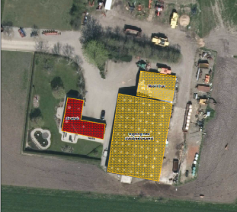 | 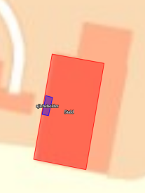
- Ansvaret for at vilkårene overholdes, ligger hos den ansvarlige for driften af anlægget. Eventuelle ændringer i ejerforhold og/eller hvem, der er ansvarlig for husdyrbrugets drift, skal meddeles til Haderslev Kommune.
- Der skal til enhver tid forefindes et eksemplar af denne miljøtilladelse på ejendommen.

Placering af nye stalde/staldanlæg
- Der kan etableres et nyt produktionsareal til kvæg på 74 m² i forlængelse af eksisterende staldafsnit/produktionsareal i staldbygning vist på Bilag 2.
- Husdyrbruget tillades til et produktionsareal til kvæg (Flexgruppe. Alle kvæg; dybstrøelse) på maksimalt 400 m².
Staldafsnit med maksimalt 400 m² produktionsareal svarende til 56,7 % af staldbygningens bruttoareal på 706 m².
- Staldafsnit/produktionsareal kan (i stedet for husdyrgødningsbekendtgørelsens krav til fast bund med afløb til opsamlingsbeholder) følge byggebladet for løsdriftstalde til ammekvæg nr. 095.03-01/2009 med den virkning, at fast bund og afløb til opsamlingsbeholder kan undlades.

Produktionsareal
- Husdyrbrugets produktionsareal, staldsystem og teknologi samt dyrearter og dyretyper skal være i overensstemmelse med oversigten nedenfor:
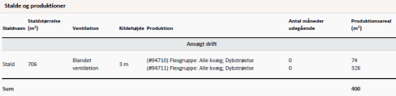
”0 mdr. udegående” betyder, at der ikke er krav vedrørende græsning, ansøger kan vælge frit.
Flexgruppen er defineret således:
Dyretype og staldsystemer som indgår i flexgruppen
”Alle kvæg; Dybstrøelse”:
- Malkekøer, kvier og stude. Dybstrøelse.
- Ammekøer, slagtekalve (over 6 mdr.). Dybstrøelse
- Kalve, (under 6 mdr.). Dybstrøelse
- Der skal ved tilsyn foreligge en tegning over stalden på brutto 706 m², hvor produktionsarealet på maksimalt 400 m² svarende til 56,7 % af stalden, er indtegnet. Angiv tydeligt placering af produktionsarealet på 400 m² i forhold til f.eks. porte og vinduer.
Vurderer kommunen – i forbindelse med tilsynet – at oplysningerne ikke er tilstrækkelige til at dokumentere størrelsen af produktionsarealet, kan det være nødvendigt at kræve produktionsarealerne opmålt.

Husdyrgødning
- Husdyrgødning/dybstrøelse skal udbringes direkte på mark, da der ikke forefindes møddingsplads på ejendommen. Alternativt kan komposteret dybstrøelse anbringes i markstak i henhold til reglerne i husdyrgødningsbekendtgørelsen.
- Eventuel komposteret dybstrøelse i markstak skal placeres mindst 200 m fra nabobeboelser.

Jord, grundvand, overfladevand
- Vask af maskiner og redskaber, m.v. skal foregå på en støbt, fast plads, såfremt vaskevandet kan indeholde husdyrgødning, foderrester og lignende, og bortledning af spildevandet skal ske til en opsamlingsbeholder.
- Tanke til opbevaring af olie/diesel skal være placeret på fast og tæt bund, så der ikke er mulighed for afløb til jord, overfladevand eller grundvand, og således at spild kan observeres og opsamles med kattegrus eller andet olieabsorberende materiale.
- Olietanke skal være sikret mod påkørsel.

Støj
- Den eksterne støjbelastning fra husdyrbruget på ejendommens bygningsparcel må i intet punkt – målt på naboejendom med tilhørende udendørs arealer i tilknytning til boligen – overstige nedenstående værdier. De angivne værdier for støjbelastningen er de ækvivalente, korrigerede lydniveauer i dB(A):
Tidspunkt | Støjgrænser | Reference tidsrum
Dag
Mandag - fredag kl. 07 - 18 | 55 dB(A) | 8 timer
Lørdag kl. 07 – 14 | 55 dB(A) | 7 timer
Lørdag kl. 14 – 18 | 45 dB(A) | 4 timer
Søn- og helligdag kl. 07 - 18 | 45 dB(A) | 8 timer
Aften
Alle dage kl. 18 – 22 | 45 dB(A) | 1 time
Nat
Alle dage kl. 22 – 07 | 40 dB(A) | ½ time
Støjens maksimalværdi må om natten ikke overstige ovenstående grænseværdier med mere end 15 dB(A) ved alle beboelser. Referencetiden er det mest støjbelastede tidsrum i perioden.
Støjvilkårene for landbrugsdrift omfatter al støj fra virksomheden, dvs. også støj fra andet end faste, tekniske installationer på ejendommens bygningsparcel, dog ikke støj fra f.eks. markdriften.
- Hvis kommunen finder det nødvendigt, skal ejer for egen regning lade udføre støjmålinger og/eller -beregninger af støjen fra husdyrbruget for at dokumentere, at støjgrænserne er overholdt. Hvis grænserne konstateres overholdt, kan der højst pålægges ejer at få foretaget én støjmåling og eller -beregning om året. Målingerne/beregningerne skal udføres og rapporteres som ”Miljømåling – ekstern støj” af en enhed, som er optaget på Miljøstyrelsens liste over godkendte laboratorier. Virksomhedens støj skal dokumenteres ved måling eller efter gældende vejledninger fra Miljøstyrelsen, pt. nr. 6/1984 om Måling af ekstern støj og nr. 5/1993 om Beregning af ekstern støj fra virksomheder. Målingerne/beregningerne skal foretages på/for de mest støjbelastede områder udenfor virksomhedens grund og under de mest støjbelastede driftsforhold - eller efter anden aftale med kommunen.

Lugt
- Bedriften og dens omgivelser skal drives og renholdes således, at lugtgener så vidt muligt begrænses. Der skal opretholdes en god staldhygiejne, herunder sikres, at overflader holdes rene og tørre. Stalde skal rengøres minimum én gang årligt.
- Bedriften må ikke give anledning til væsentlige lugtgener hos naboer.

Støv
- Driften må ikke medføre væsentlige støvgener uden for ejendommens eget areal.

Skadedyr
- Opbevaring af foder skal ske på sådan en måde, at der ikke opstår risiko for tilhold af skadedyr (rotter mv.). Stalde, lagre og andre anlæg holdes i forsvarlig rottesikret stand, med henblik på at forhindre gode levemuligheder for rotter.
- Arealerne omkring bygninger og tilkørselsveje skal holdes ryddelige og fri for affald, foderrester, gødning m.v.
- Der skal overalt på ejendommen udføres effektiv flue- og skadedyrsbekæmpelse i overensstemmelse med de nyeste retningslinjer fra Institut for Agroøkologi. Retningslinjerne kan ses her: http://www.dpil.dk/

Lys
- Udendørs belysning og lys fra stalde skal afskærmes, således at der ikke opstår væsentlige lysgener for omkringboende.

Vilkår vedrørende egenkontrol
- Ved tilsyn skal kommunen have adgang til relevant dokumentation for overholdelse af vilkårene. Det kan fx være i form af opgørelse af produktionsarealet, opbevaring af husdyrgødning, placering af komposteret dybstrøelse i markstak, samt logbog for drift og vedligehold af staldsystemer.

Miljøteknisk beskrivelse og kommunens vurderinger
Den miljøtekniske beskrivelse danner grundlag for de vilkår, der meddeles i miljøtilladelsen. Vurderingen skal belyse konsekvenserne af driften på ejendommen, og om de virkemidler til forebyggelse og begrænsning af forurening, der fremgår af ansøgningen, er tilstrækkelige.

Generelt
Haderslev Kommunes vurdering
Denne miljøtilladelse omfatter udelukkende anlægget på adressen Koldingvej 116, 6500 Vojens.
Kommunen stiller vilkår om, at det er den ansvarlige for driften af anlægget, som er ansvarlig for at overholde tilladelsens vilkår. På afgørelsestidspunktet er det Anker Andresen, som er ansvarlig for driften.
For at sikre, at tilladelsens vilkår er tilgængelige for de ansatte, stilles der vilkår om, at tilladelsen skal foreligge på ejendommen.

Staldanlæg
Ansøgers beskrivelse:
Udvidelse af husdyrhold på ejendommen Koldingvej 116, 6500 Vojens. Udvidelsen sker indenfor eksisterende rammer.
Ikke IE-brug.
Stalde og gødningsopbevaring:
I stalden er der et dybstrøelsesareal (kort ædeplads), og her går dyrene om vinteren og om sommeren er de på græs.
Dybstrøelse opbevares i stalden indtil det køres ud direkte eller lægges i markstak.
Oplag af kompost i marken sker i overensstemmelse med reglerne i husdyrgødningsbekendtgørelsen, med hensyn til placering og overdækning, og der føres journal/logbog.
Alle stalde er med naturlig ventilation.
Som til og frakørselsveje til driftsbygninger benyttes indkørsel ved koldingvej 116, og denne deler sig op ved læhegn der løber nord for bygninger, og går en driftsvej om bag om bygninger og en indtil gårdsplads.
ved ejendommen er der en del beplantning, og der udvides ikke på eksisterende bygningsmæssig.
Foder:
Wrapballer som er placeret i nærheden af produktionsanlægget.
Der ud over suppleres med indkøbt foder (korn). Dette afhentes i egen vogn som står i maskinhuset.
Halm til strøelse, her er lejet en hal på anden ejendom og kun mindre mængder hentes på egen vogn.
Affald:
Dagrenovation afhændes via kommunal ordning.
Kemikalidunke opbevares i aflåst kemirum, uden afløb. Det er maskinstationen der forestår sprøjtning af markarealer.
Affald som plast, bindegarn osv. fra wrap/halm/hø, samles og bortskaffes efter regulativer.
Dertil forekommer affald fra dyrlæge (Medicinrester og emballage) som denne tager med retur.
Døde dyr placeres bagved stalden og ovedækkes med presenning. Afhentes af Daka.
Bortskaffelse af olie‐ og kemikalieaffald og øvrigt affald sker i overensstemmelse med Kommunes til enhver tid gældende regulativer
Det tilstræbes at opbevare og bortskaffe affald så det sikrer mindst mulig belastning af miljøet. Opbevaringen sker således, at der ikke kan ske forurening af det omgivende miljø herunder jord, overfladevand og grundvand. Affaldet skal bortskaffes enten til genanvendelse/genbrug, forbrænding med nyttiggørelse af energien eller deponering.
Spildevand:
Der er intet sanitært spildevand fra driftsbygninger.
Spildevand (fra vask af stald) og procesvand tilledes ajlebeholder.
Tagvandet fra de eksisterende bygninger ledes ud på jorden eller til nedsivning.
Gener:
Husdyrproduktion kan give anledning til lugt inden for de nærmeste omgivelser
Lugt stammer primært fra staldene og overflader. Desuden kan lugt forekomme i forbindelse med udbringning af husdyrgødning.
Husdyrbruget kan i øvrigt give anledning til gener som støj, støv, fluer, skadedyr, lys og affald.
Støvgener kan opstå ved håndtering af foder og halm og i særlige tilfælde fra trafik til og omkring husdyrbruget.
Støj forekommer i det daglige ved rutiner som fodring, strøning, ved håndtering af gødning og dyr, samt den almindelige drift med til og frakørsel fra ejendommen. Der strøs dagligt, og her anvendes en minilæsser og håndkraft.
Minilæsser bruges til udmugning + at køre halm ind.
Der er ingen udendørslys på bygninger. Lys i stalden er Halogen lamper, som kun tændes i dagstimer ved behov, evt. i forbindelse med fodring.
I sommer halvåret er stort set alle dyr på græs. Det er derfor hovedsagelig i vinterhalvåret, der vil forekomme gener som støj, lugt, støv osv. fra staldanlægget.
Det vurderes dog at der ikke er problemer med støv, støj, lugt, lys eller andet og der i den daglig drift og ved planlægning er sikre forurenings‐ og gene begrænsende foranstaltninger.
Skadedyr:
Der foretages som minimum skadedyrsforebyggelse og bekæmpelse efter statens og kommunens retningslinjer.
Ressourceforbrug
Husdyrbruget forsynes med vand fra vandværk. Gabøl vandværk.
Husdyrbrugets energiforbrug består primært af el til lys og brændstof til traktor som anvendes ved bl.a. fodring.
Dieselolie opbevares 1.200 l olietank placeret i maskinhus. Diselstank er godkendt
vandforbrug:
før: 850 kB
efter: 1200 kB

Energi forbrug:
El:
Før: 13.300 kWh
Efter: 16.500 kWh
Dieselolie
Før: 22.000 liter (heri er indregnet diesel til markbrug)
Efter: 26.000 liter (heri er indregnet diesel til markbrug)
Bilag IV‐arter
Af habitatdirektivets bilag IV fremgår en række særlige dyre‐ og plantearter, der kræver streng beskyttelse. I forbindelse med miljøvurderingen af husdyrbruget skal der ske en særlig vurdering mht. forekomst af bilag IV‐arter. Vurderingen skal, jf. gældende klagenævns‐praksis, tage udgangspunkt i anlæggets påvirkning af omgivelserne.
Da udvidelsen sker indenfor eksisterende rammer, forventes det ikke at udvidelsen vil medfører skade på arterne selv eller deres yngle‐ eller rastesteder.
Oplysninger om ventilationsforhold:
Der er naturlig ventilation
Samlet opbevaringskapacitet:
70,00”
Haderslev Kommunes vurdering
Ansøgt drift samt nudriften og 8-årsdriften:
Den tilladte nudrift er en amme kvægbesætning på 25 amme køer med opdræt på dybstrøelse, der er tilknyttet den eksisterende stald med 326 m² produktionsareal.
8-års driften i 2010 var amme kvæg i den samme stald med 336 m².
Tilladelsen omfatter:
- Eksisterende stald med dybstrøelse til kvæg på 326 m² produktionsareal (stald i alt på 706 m²).
- Udvidelse af staldafsnit i eksisterende stald med 74 m² produktionsareal med dybstrøelse til kvæg.
- Eksisterende maskinhus.
- Eksisterende ajlebeholder.
Situationsplan for ejendommen fremgår af Bilag 2.
Der er ansøgt om flexgruppe.
Flexgruppen er defineret således:
Dyretype og staldsystemer som indgår i flexgruppen:
- Malkekøer, kvier og stude. Dybstrøelse.
- Amme køer, slagtekalve (over 6 mdr.). Dybstrøelse
- Kalve, (under 6 mdr.). Dybstrøelse
Der stilles vilkår om, at dyretype, placering og størrelse af det nye staldanlæg skal være som ansøgt.
Staldene skal som udgangspunkt have fast bund med afløb til en opsamlingsbeholder. Ifølge husdyrgødningsbekendtgørelsen § 82 kan kravene fraviges, hvis forskrifterne i landbrugets byggeblade følges i stedet. Der findes et byggeblad for ammekvæg: ”Etablering af løsdriftsstalde uden fast bund til ammekøer, ungdyr m.v. på dybstrøelse”.
Haderslev Kommune vurderer, at der ikke behøver at være fast bund i staldene, med afløb til opsamlingsbeholder.

Husdyrbrugets lokalisering – afstandskrav
Haderslev Kommunes vurdering
Ejendommen ligger i landzone. Husdyrbrugets anlæg er beliggende midt mellem Gram og Vojens og lige nordvest for Gabøl.
Afstandskrav i henhold til § 6 i lov om miljøgodkendelse m.v. af husdyrbrug
De fastsatte afstandskrav i § 6 gælder for både etableringer og udvidelser.
Der udvides med 74 m² produktionsareal ved forlængelse af eksisterende staldafsnit i eksisterende stald.

Ejendommen er beliggende i landzone og uden for eksisterende eller fremtidigt byzone- eller sommerhusområde. Ejendommen ligger desuden ikke i et område i landzone, der i lokalplan er udlagt til boligformål, blandet bolig og erhvervsformål eller til offentlige formål med henblik på beboelse, institutioner, rekreative formål og lign. Afstanden til disse områder er desuden større end kravet på mindst 50 m.
Nærmeste byzone Nustrup 2027 m nordøst for stalden.
Nærmeste nabo er Koldingvej 120 beliggende 152 m nord for stalden, og Gabøl Byvej 17 beliggende 335 m fra stalden. Afstandskravet på 50 m overholdes.
De generelle afstandskrav i § 6 er overholdt

Afstandskrav i henhold til § 8 i lov om miljøgodkendelse m.v. af husdyrbrug
De fastsatte afstandskrav i husdyrgodkendelseslovens § 8 til nedenstående områder og installationer gælder ligeledes for etableringer og udvidelser. Her er angivet det nærmeste af de tre nye anlæg.

Afstandskrav til | Afstandskrav | Afstand | Nærmeste anlæg
Ikke almene vandforsyningsanlæg | 25 m | 2.750 m | Stald
Almene vandforsyningsanlæg | 50 m | 410 m Gabøl Vandværk | Stald
Vandløb (herunder dræn)  søer | 15 m | 362 m  599 m sø | Stald
Offentlig vej og privat fællesvej | 15 m | 100 m Koldingvej  er statsvej | Stald
Naboskel | 30 m | 40 m | Stald
Beboelse samme ejendom | 15 m | 16 m | Stald
Levnedsmiddelvirksomhed | 25 m | >25 m | Der forefindes ingen levnedsvirksomhed indenfor 25 m.

De generelle afstandskrave i § 8 er overholdt.

Det vurderes desuden, at udvidelsen ikke ligger indenfor fredninger, strand-, klit-, sø-, å-, kirke- og fortidsmindebeskyttelseslinje eller indenfor skovbyggelinjen eller indenfor beskyttede sten- og jorddiger.

Husdyrbrugets landskabelige placering og planmæssige forhold
Haderslev Kommunes vurdering
Ejendommen ligger indenfor kommuneplanens (KP17) udpegede bevaringsværdige landskaber.
Landskabet påvirkes ikke, da udvidelsen sker i eksisterende bygning.

Produktionsareal
Ansøgers beskrivelse:
Produktionens miljøpåvirkning afhænger af staldanlæggets størrelse opgjort som produktionsarealet, af dyrearter/typer, af anvendte staldsystemer, af overfladearealet af husdyrgødningslagre samt anvendte teknologier i stalde og lagre.
Udgangspunktet for vurderingen (nudrift og 8-årsdrift) er det hidtil anvendte produktionsareal til den hidtil tilladte produktion i den eksisterende stald ud fra oplysningerne om produktionen i nuværende drift. Nudriften skal fastlægges som den hidtil lovlige drift. Desuden skal bindende krav i tidligere godkendelse også indtastes i nudrift og 8-årsdrift.
For bedriften Koldingvej 116 er den tilladte nudrift en ammekvægbesætning på ca. 25 ammekøer med opdræt, der er tilknyttet den eksisterende stald med 336 m² produktionsareal. 8-års driften i 2010 var også ammekvæg i den samme stald med 336 m².
Det ansøgte dyrehold er ”Flexgruppe – Alle kvæg; Dybstrøelse”. Dyretype og staldsystemer der indgår i flexgruppen er defineret således:
- Malkekøer, kvier og stude. Dybstrøelse.
- Ammekøer, slagtekalve (over 6 mdr.). Dybstrøelse
- Kalve, (under 6 mdr.). Dybstrøelse
Tegning af den eksisterende staldbygning kan ses i Bilag 3. Det ansøgte produktionsarealet på i alt 400 m² udgør 56,7 % af staldbygningens bruttoarealet på 706 m². Fordeling af produktionsareal/staldafsnit indgår ikke i ansøgningen.
Tegningen kan indgå i Haderslev Kommunes miljøtilsyn med ejendommen.
Haderslev Kommunes vurdering
Miljøtilladelsen er givet på grundlag af ansøgningens oplysninger:
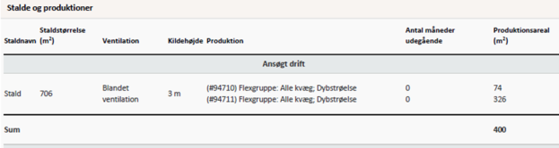

Miljøpåvirkningen med ammoniak og lugt afhænger af produktionsarealets og gødningsopbevaringsarealets størrelse, af dyresammensætningen og de anvendte staldsystemer samt af den anvendte teknologi. Kommunen stiller derfor vilkår til disse forhold for at sikre, at miljøpåvirkningerne fra ejendommen fastholdes på det niveau, der fremgår af ansøgningen.
Da der kan flyttes rundt på produktionsarealet i stalden, så længe det samlede produktionsareal på 400 m² ikke overstiger 56,7 % af stalden på i alt 706 m², stilles der vilkår om, at der ved tilsyn skal foreligge en tegning over stalden, hvorpå det aktuelle produktionsareal er indtegnet.
Der gøres opmærksom på, at arealer, hvor der eventuelt går dyr midlertidigt, og som ikke er medregnet som produktionsarealer, skal rengøres iht. godkendelsesbekendtgørelsens § 38.

Husdyrgødning
Ansøgers beskrivelse
I stalden er der et dybstrøelsesareal (kort ædeplads), og her går dyrene om vinteren og om sommeren er de på græs.
I sommer halvåret er stort set alle dyr på græs.
Dybstrøelse opbevares i stalden indtil det køres ud direkte eller lægges i markstak
Oplag af kompost i marken sker i overensstemmelse med reglerne i husdyrgødningsbekendtgørelsen, med hensyn til placering og overdækning, og der føres journal/logbog.
Samlet opbevaringskapacitet: 70,00 kbm.
Ajlebeholder. Overfladeareal 16 m².
Spildevand (fra vask af stald) og procesvand tilledes ajlebeholder.
Ajlebeholder er vist på Bilag 2.

Haderslev Kommunes vurdering
I ansøgningen er der ikke indtastet oplysninger om afgræsning. Beregningerne tager således højde for en situation hvor alle dyr er på stald, og der skal derfor ikke stilles vilkår om et antal måneder på græs.
Ifølge § 11 i husdyrgødningsbekendtgørelsen vil en opbevaringskapacitet svarende til mindst 9 måneders produktion normalt være tilstrækkelig til, at udbringningen og gødningsanvendelsen kan ske i overensstemmelse med de generelle miljøregler. Dog skal der være minimum 6 måneders kapacitet.
Gødningsproduktionen er relateret til antal dyr og ikke til m² produktionsareal. Denne § 16b miljøtilladelse stiller ikke krav om dyrenes maksimale antal, og ejendommens opbevaringskapacitet beregnet i måneder kan derfor variere år for år.
Der er ikke møddingsplads på ejendommen, og miljøtilladelsen stiller derfor vilkår om, at dybstrøelse skal udbringes direkte på marken til udspredning efter husdyrgødningsbekendtgørelsens regler. Alternativt kan komposteret dybstrøelse, når dybstrøelsen mindst har ligget 3-4 måneder i stald, i stedet lægges i markstak og skal følge reglerne i husdyrgødningsbekendtgørelsens §§ 15 og 16 om afstande, overdækning og optegnelser. Herved overholdes husdyrgødningsbekendtgørelsens krav om tilstrækkelig kapacitet.
Hvis det er nødvendigt at lægge dybstrøelse i markstak, stilles der vilkår om, at stakken skal placeres mindst 200 m fra nabohuse for at mindske lugtgener.
Eksisterende ajlebeholder er placeret indenfor staldbygningen jf. situationsplan bilag 2.

Ammoniakemission, Naturvurdering og Bilag IV-arter
Ansøgers beskrivelse
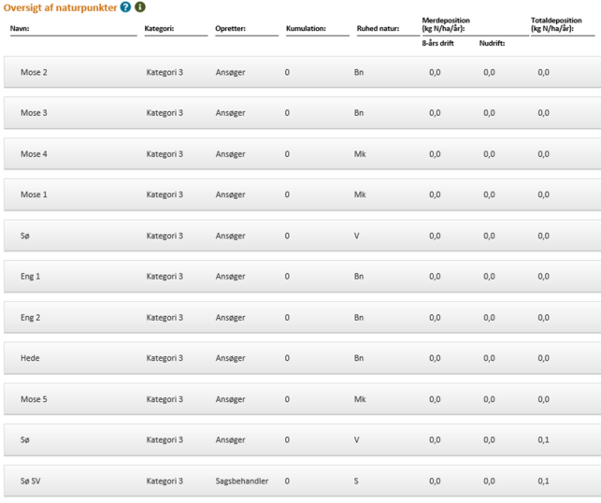
Haderslev Kommunes vurdering
Naturvurdering
Plantesamfund i terrestriske naturområder kan være følsomme overfor luftbåren ammoniak. Ammoniak kan medføre eutrofiering, som kan forringe områdernes naturmæssige værdi. I forbindelse med en husdyrproduktion vil der normalt ske en fordampning af ammoniak fra stald og lager. En stor del af den fordampede ammoniak falder i kort afstand fra kilden og kan derfor forringe kvaliteten af nærliggende naturområder.
I miljøgodkendelsesordningen er der som udgangspunkt taget det nødvendige hensyn til naturområder, i kraft af krav til den maksimalt tilladte totaldeposition eller merdeposition af ammoniak til forskellige ammoniakfølsomme naturtyper. Ammoniakdepositionen fra husdyrbruget skal overholde beskyttelsesniveauet i husdyrgodkendelsesbekendtgørelsen.
I dette bilag (bilag 5) har kommunen foretaget en vurdering af, om naturområderne i nærheden af ejendommen kan blive påvirket væsentligt som følge af øget kvælstoffordampning.
Konklusionen på kommunens naturvurdering er:
• Tilstanden i naturområderne i kategori 1, 2 eller 3 samt i øvrig § 3 natur vurderes ikke at ville ændre sig som følge af det ansøgte projekt på Koldingvej 116.
• Samlet set vurderes ammoniakdeposition fra anlægget i det ansøgte projekt ikke at udgøre en væsentlig påvirkning af de nærmeste Natura 2000-områders udpegningsgrundlag. Ligeledes vurderes det, at ammoniakdeposition eller øvrige ansøgte ændringer ikke vil skade arter opført på habitatdirektivets bilag IV.
• Der stilles på den baggrund ingen skærpende vilkår.

Jord, grundvand, overfladevand
Ansøgers beskrivelse
Spildevand:
Der er intet sanitært spildevand fra driftsbygninger.
Spildevand (fra vask af stald) og procesvand tilledes ajlebeholder.
Tagvandet fra de eksisterende bygninger ledes ud på jorden eller til nedsivning.
Ressourceforbrug
Husdyrbruget forsynes med vand fra vandværk. Gabøl vandværk.
Husdyrbrugets energiforbrug består primært af el til lys og brændstof til traktor som anvendes ved bl.a. fodring.
Dieselolie opbevares 1.200 l olietank placeret i maskinhus. Dieseltank er godkendt.
Vandforbrug:
før: 850 kbm
efter: 1200 kbm
Energi forbrug:
El:
Før : 13.300 kWh
Efter: 16.500 kWh
Lys i stalden er Halogen lamper, som kun tændes i dagstimer ved behov, evt. i forbindelse med fodring.
Dieselolie:
Før: 22.000 liter (heri er indregnet diesel til markbrug)
Efter: 26.000 liter (heri er indregnet diesel til markbrug)

Haderslev Kommunes vurdering
Det forudsættes, at ved eventuel vask af sprøjteudstyr til pesticider følges reglerne for påfyldning og vask i bekendtgørelse nr. 906/2016. Der er stillet vilkår om vask af andre maskiner, hvis vaskevandet indeholder gødning, foderrester e.l.
Opstilling og afmelding af olietanke reguleres i henhold til olietanksbekendtgørelsen (nr. 1611/2015).
Haderslev Kommune vurderer, at der skal stilles vilkår til opbevaring af olie/diesel for at undgå forurening af jord og grundvand ved uheld. Der stilles vilkår om absorptionsmateriale ved spild og om, at beholderne skal sikres mod påkørsel. Med disse forholdsregler mindskes risikoen for en punktforurening som følge af uheld under håndtering af olie.

Lugt
Ansøgers beskrivelse
Husdyrproduktion kan give anledning til lugt inden for de nærmeste omgivelser.
Lugt stammer primært fra staldene og overflader. Desuden kan lugt forekomme i forbindelse med udbringning af husdyrgødning.

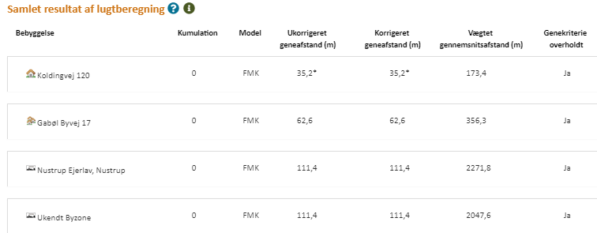

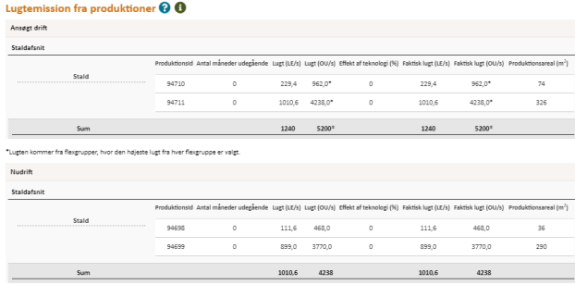

Haderslev Kommunes vurdering

Lugten fra staldene er på i alt 5.200 OU/s. Lugtkonsekvenszonen er beregnet til 115 meter.
I ansøgningssystemet er beregnet en teoretisk geneafstand for de 3 genekriterier (beboelsestyper): enkelt beboelse, samlet bebyggelse i og byzone.
Naboejendomme med landbrugspligt eller ejet af ansøger er ikke omfattet af genekriterierne for lugt.
Geneafstanden er den minimumsafstand, der skal være fra et anlæg til en beboelse, for at genekriteriet ikke overskrides.
I figur 2 ses it-ansøgningssystemets beregnede geneafstande, samt den faktiske vægtede gennemsnitsafstand for produktionen til de 3 geneområder.
Genekriterier for alle geneområder er overholdt.

Figur 2: Beregnede og faktiske geneafstande til beboelser
Områdetype | Mindste geneafstand | Faktisk vægtet afstand
Enkelt-bolig uden landbrugspligt  Koldingvej 120 | 35,2 meter | 173,4 meter
Samlet bebyggelse  Gabøl Byvej 17 | 62,6 meter | 356,3 meter
Byzone  Nustrup Ejerlav, Nustrup | 111,4 meter | 2271,8 meter

Ejendommens placering i forhold til nærmeste enkeltliggende nabo uden landbrugspligt, til samlet bebyggelse og til byzone, fremgår af nedenstående udklip fra ansøgningen:
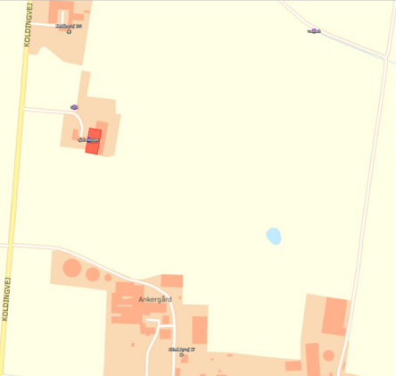

Der ligger ingen nabobeboelser indenfor lugt konsekvenszonen på 115 meter:
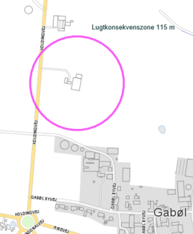
For alle husdyrbrug gælder, at lugtemissionen kan begrænses ved at opretholde en god staldhygiejne, og at produktionsforhold og arbejdsgange skal tilrettelægges således, at dannelse af lugtende stoffer minimeres. På baggrund heraf stiller Haderslev Kommune vilkår vedrørende rengøring af staldanlæg med henblik på at sikre, at lugtgener begrænses mest muligt.
Hvis det er nødvendigt at lægge dybstrøelse i markstak, stilles der vilkår om, at stakken skal placeres mindst 200 m fra nabohuse for at mindske lugtgener.
Der stilles desuden vilkår om, at der ikke må være væsentlige lugtgener, dvs. gener, som kommunen vurderer, er væsentligt større end det, der kan forventes ifølge grundlaget for miljøvurderingen.

Støjkilder og rystelser
Ansøgers beskrivelse
Husdyrbruget kan i øvrigt give anledning til gener som støj…
Støj forekommer i det daglige ved rutiner som fodring, strøning, ved håndtering af gødning og dyr, samt den almindelige drift med til og frakørsel fra ejendommen. Der strøs dagligt, og her anvendes en minilæsser og håndkraft.
Minilæsser bruges til udmugning + at køre halm ind.
I sommer halvåret er stort set alle dyr p græs. Det er derfor hovedsagelig i vinterhalvåret, der vil forekomme gener som støj, lugt, støv osv. fra staldanlægget.
Haderslev Kommunes vurdering
På baggrund af ejendommens lokalisering vurderes det, at støjen fra anlægget med tilknyttede aktiviteter generelt ikke vil give anledning til væsentlige støjgener for de omkringliggende nabobeboelser. Kommunen vurderer, at støjen ikke vil overstige miljøstyrelsens vejledende maksimums grænser på 55 dB dag / 45 dB aften / 40 dB nat ved nabobeboelse.
De vejledende støjgrænser stilles som vilkår. Det bemærkes, at brugen af landbrugsredskaber i marken er undtaget fra støjgrænserne.
Der er i ansøgningen ikke oplyst, at der er udendørs kompressorer eller andre forhold på ejendommen, der kan give anledning til rystelser ved naboer. Haderslev Kommune vurderer derfor, at rystelser ikke vil give anledning til væsentlige gener, og der stilles ikke vilkår til rystelser.

Støv
Ansøgers beskrivelse
Støvgener kan opstå ved håndtering af foder og halm og i særlige tilfælde fra trafik til og omkring husdyrbruget.
Som til og frakørselsveje til driftsbygninger benyttes indkørsel ved Koldingvej 116, og denne deler sig op ved læhegn der løber nord for bygninger, og går en driftsvej om bag om bygninger og en ind til gårdsplads.
Haderslev Kommunes vurdering
En væsentlig kilde til eventuelle støvgener kan være håndtering af hø og halm, indlæsning af foder, samt kørsel på grusvejen, og der stilles vilkår om, at der ikke må opstå væsentlige støvgener for de omkringboende.
Der henvises til god landmandspraksis. Det vil sige, at al transport til og fra bedriften foregår ved hensynsfuld kørsel og planlægges således, at omgivelserne påvirkes mindst muligt.

Fluer og skadedyr
Ansøgers beskrivelse
Skadedyr
Der foretages som minimum skadedyrsforebyggelse og bekæmpelse efter stans og kommunens retningslinjer.

Haderslev Kommunes vurdering
Det skal søges at minimere gener fra fluer og skadedyr, hvilket fastholdes gennem vilkår om ryddelighed, om foderopbevaring og om at overholde retningslinjer fra Skadedyrlaboratoriet, Århus Universitet, Institut for Agroøkologi; http://www.dpil.dk
Konstateres der rotter på ejendommen, skal det straks meddeles til kommunen, så bekæmpelse kan iværksættes.

Transport, til- og frakørsler
Ansøgers beskrivelse
Som til og frakørselsveje til driftsbygninger benyttes indkørsel ved Koldingvej 116, og denne deler sig op ved læhegn der løber nord for bygninger, og går en driftsvej om bag om bygninger og en ind til gårdsplads.
Haderslev Kommunes vurdering
Der er indkørsel til ejendommen fra Koldingvej. Koldingvej er statsvej.
Der ændres ikke på ejendommens til- og frakørselsforhold.
Antallet af transporter vil stige. Ved vurdering af, om der forekommer gener fra husdyrbrug, er det praksis at betragte landzonen som landbrugets erhvervsområde, og beboere af boliger i landzone må derfor som udgangspunkt acceptere visse ulemper, der kan være forbundet med at være nabo til et landbrug.
Kommunen vurderer på baggrund af husdyrbrugets lokalisering, at transporter ikke vil være til væsentlig gene for beboerne i området, og der stilles ingen særlige vilkår i forhold til transport.

Lys
Ansøgers beskrivelse
Der er ingen udendørslys på bygninger. Lys i stalden er Halogen lamper, som kun tændes i dagstimer ved behov, evt. i forbindelse med fodring.
Haderslev Kommunes vurdering
Det vurderes, at lysforhold på ejendommen ikke vil få en væsentlig indvirkning på landskabet eller være til væsentlig gene for omkringboende i de mørke timer.
Der stilles vilkår om, at lys ikke må være til væsentlig gene.

Affald
Ansøgers beskrivelse
Affald
Dagrenovation afhændes via kommunal ordning.
Kemikaliedunke opbevares i aflåst kemirum, uden afløb. Det er maskinstationen der forestår sprøjtning af markarealer.
Affald som plast, bindegarn osv. fra wrap/halm/hø, samles og bortskaffes efter regulativer.
Dertil forekommer affald fra dyrlæge (Medicinrester og emballage) som denne tager med retur.
Døde dyr placeres bagved stalden og overdækkes med presenning. Afhentes af Daka.
Bortskaffelse af olie- og kemikalieaffald og øvrigt affald sker i overensstemmelse med Kommunes til enhver tid gældende regulativer.
Det tilstræbes at opbevare og bortskaffe affald så det sikrer mindst mulig belastning af miljøet. Opbevaringen sker således, at der ikke kan ske forurening af det omgivende miljø herunder jord, overfladevand og grundvand.
Haderslev Kommunes vurdering
Det vurderes, at opbevaring og bortskaffelse af affald sker i overensstemmelse med Haderslev Kommunes affaldsregulativ. Der stilles ikke vilkår til at sikre dette, da husdyrbruget som virksomhed i Haderslev Kommune er forpligtet til at overholde de gældende retningslinjer i affaldsregulativet.
Regulativet for erhvervsaffald kan findes på kommunens hjemmeside.

Der gøres desuden opmærksom på, at reglerne om opbevaring af olie, kemikalier og affald herfra står i Haderslev Kommunes Forskrift for opbevaring af farligt affald og kemikalier.

Vi henviser i denne forbindelse også til at transportører af jern og metal, samt plastbeholdere med medicinglas, kanyler, skalpeller mv. skal være godkendt hertil. Se nærmere på Energistyrelsens hjemmeside https://affaldsregister.ens.dk/Default.aspx
Opbevaring og håndtering af miljøfarlige stoffer vurderes ikke at være til risiko for miljøet, under forudsætning af overholdelse af vilkåret om vask af maskiner, som står under Jord, grundvand og overfladevand.

Uheld
Haderslev Kommune vurderer, at der ikke skal stilles vilkår om uheld i denne § 16 b tilladelse.

Ophør
Haderslev Kommune vurderer, at der ikke skal stilles vilkår om ophør i denne § 16 b tilladelse.

Egenkontrol

Haderslev Kommunes vurdering
I miljøtilladelsen er opsat et vilkår for egenkontrol. Vilkåret drejer sig om at dokumentere, at produktionen holdes indenfor de godkendte rammer. Dokumentationen skal vise hvordan og hvorvidt de pågældende vilkår i miljøtilladelsen efterleves, og skal bruges i forbindelse med tilsyn.
Vilkårene i denne tilladelse vil løbende blive gennemgået af tilsynsmyndigheden (kommunen) sammen med driftsherren ved miljøtilsyn.

Anvendelse af BAT – Bedste tilgængelige teknologi.
Ammoniakemissionen fra husdyrbruget er lavere end 750 kg NH₃-N/år.
Der er derfor ikke krav om, at husdyrbruget skal overholde et maksimalt BAT-niveau for ammoniakemission, og heller ikke om andre parametre med baggrund i BAT.

Samlet vurdering
Haderslev Kommune vurderer, at der kan meddeles miljøtilladelse til det ansøgte, da:
- Husdyrbruget i øvrigt kan drives på stedet uden at påvirke omgivelserne på en måde, der er uforenelig med hensynet til omgivelserne, samt
- Driften af det ansøgte husdyrbrug ikke medfører væsentlige virkninger på miljøet.

Bilag 1: Grundlag for vilkår og lovgivning
Gældende lovgivning og generelle regler for driften af landbrugsejendommen og håndtering af diverse produkter anvendt på ejendommen skal være kendte og skal følges af husdyrbruget.
Godkendelsens vilkår er meddelt med baggrund i kommunens vurderinger, som følger af Miljøstyrelsens love, bekendtgørelser med tilhørende vejledninger og orienteringer:
- Bekendtgørelse af lov om husdyrbrug og anvendelse af gødning mv. LBK nr. 1020 af 06/07/2018 (Husdyrbrugsloven).
- Bekendtgørelse om godkendelse og tilladelse m.v. af husdyrbrug BEK nr. 1467 af 06/12/2018 (Husdyrgodkendelsesbekendtgørelsen).
- Vejledning nr. 5/1984 Ekstern støj fra virksomheder
- Vejledning nr. 6/1984 Måling af ekstern støj fra virksomheder

Udover vilkårene i denne miljøtilladelse er husdyrbruget underlagt de til enhver tid gældende bestemmelser i gældende love og bekendtgørelser. Nedenstående liste giver et overblik over gældende lovgivning på afgørelsestidspunktet, samt relevante regulativer og planer, som husdyrbruget endvidere er underlagt. Populærtitler som anvendes i miljøtilladelsen er angivet i parentes.
- Bekendtgørelse af lov om miljøbeskyttelse - LBK nr. 966 af 23/06/2017 (Miljøbeskyttelsesloven)
- Bekendtgørelse af lov om naturbeskyttelse – LBK nr. 934 af 27/06/2017 (Naturbeskyttelsesloven)
- Bekendtgørelse af lov om vandløb – LBK nr. 127 af 26/01/2017 (Vandløbsloven)
- Bekendtgørelse om erhvervsmæssigt dyrehold, husdyrgødning, ensilage m.v. – BEK nr. 1011 af 22/06/2018 (Husdyrgødningsbekendtgørelsen)
- Bekendtgørelse om affald – BEK nr. 1309 af 18/12/2012 (Affaldsbekendtgørelsen)
- Bekendtgørelse om kontrol af beholdere for flydende husdyrgødning, ensilagesaft eller spildevand – BEK nr. 1322 af 14/12/2012
- Bekendtgørelse om indretning, etablering og drift af olietanke, rørsystemer og pipelines – BEK nr. 1611 af 10/12/2015 (Olietanksbekendtgørelsen)
- Bekendtgørelse om udpegning og administration af internationale naturbeskyttelses-områder samt beskyttelse af visse arter – BEK nr. 926 af 27/06/2016
- Bekendtgørelse af museumsloven – LBK nr. 358 af 08/04/2014 (Museumsloven)
- Regulativ for erhvervsaffald, Haderslev Kommune af 04/09/2015. Regulativ og yderligere oplysninger kan findes på www.haderslev.dk -> Erhverv -> Erhvervsaffald (Regulativ for erhvervsaffald)
- Kommuneplan 2017, Haderslev Kommune. Kommuneplanen kan findes på http://kommuneplan2017.haderslev.dk/

Bilag 2: Situationsplan
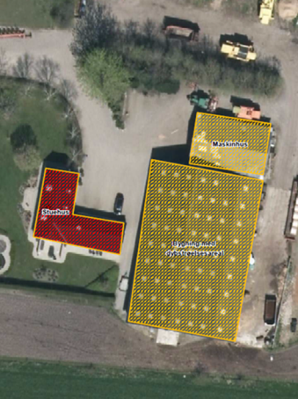
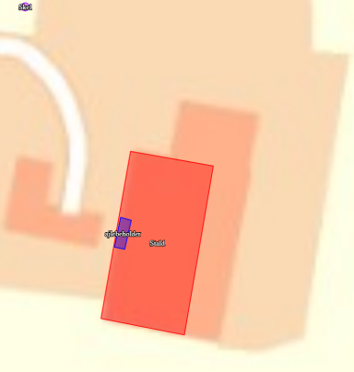

Bilag 3: Staldindretning

Bilag 4: Produktionsarealer

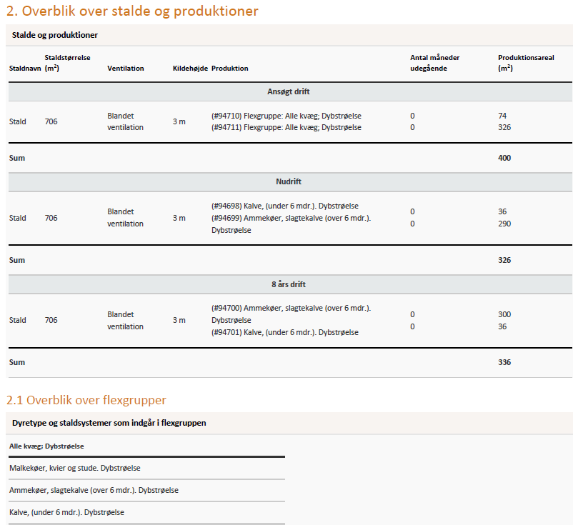

Bilag 5: Naturvurdering
Ansøgers tekst, version 6
Haderslev Kommunes vurdering
Beskyttede naturtyper efter Husdyrbrugsloven
Husdyrbrugsloven og husdyrgodkendelsesbekendtgørelsen definerer en række kvælstoffølsomme naturtyper:
- Kategori 1 natur (§ 7, stk. 1, nr. 1) omfatter en række bestemte ammoniakfølsomme naturtyper (opremset i bekendtgørelsens bilag 3 D) beliggende inden for internationale naturbeskyttelsesområder, samt heder og overdrev i øvrigt, som er beliggende inden for et Natura 2000-område.
- Kategori 2 natur (§ 7, stk. 1, nr. 2) omfatter bestemte ammoniakfølsomme naturtyper (højmoser, lobeliesøer, samt heder større end 10 ha og overdrev større end 2,5 ha) beliggende udenfor internationale naturbeskyttelsesområder.
- Kategori 3 natur omfatter ammoniakfølsomme naturtyper (heder, moser, overdrev og skove) beliggende udenfor internationale naturbeskyttelsesområder.
Tabel 1: Ammoniakdeposition til kategoriseret natur i nærheden af anlægget
Naturområde | Afstand til anlæg | Merdeposition nudrift  (kg N/ha/år) | Merdeposition 8 års-drift  (kg N/ha/år) | Totaldeposition (kg N/ha/år)
Kategori 1
Pamhule Skov og Stevning Dam  (N92 og H81)  (habitat – surt overdrev) | > 12 km Ø | 0 | 0 | 0
Kategori 2
Nedbrudt højmose (mose 2) | 1.700 m NV | 0 | 0 | 0
Kategori 3
Pot. N-følsom skov | > 2.500 m NV | 0 | 0 | 0
Mose (mose 1) | 664 m N | 0 | 0 | 0

Anlæggets beliggenhed i forhold til kategoriseret natur er vist på bilag 5a, 5b og 5c.
Kategori 1 natur
Den nærmeste naturtype omfattet af husdyrbrugslovens kategori 1 er et overdrev, som findes mere end 12 km øst for det ansøgte projekt. Overdrevet modtager ingen ammoniakdeposition fra det ansøgte projekt. Det vurderes på den baggrund, at overdrevet ikke vil blive påvirket væsentligt af projektet.
Der stilles derfor ingen skærpende vilkår.
Kategori 2 natur
Den nærmeste naturtype omfattet af husdyrbrugslovens kategori 2 er en nedbrudt højmose, som findes ca. 1.700 m nordvest for det ansøgte projekt. Mosen modtager ingen ammoniakdeposition fra det ansøgte projekt. Det vurderes derfor, at mosens naturtilstand ikke vil ændre sig som følge af projektet.
Der stilles derfor ingen skærpende vilkår.
Kategori 3 natur
Den nærmeste naturtype omfattet af husdyrbrugslovens kategori 3 er en mose, som findes ca. 664 m nord for det ansøgte projekt. Mosen modtager ingen ammoniakdeposition fra det ansøgte projekt. Det vurderes derfor, at mosens naturtilstand ikke vil ændre sig som følge af projektet.
Der stilles derfor ingen skærpende vilkår.
Den nærmeste potentielt ammoniakfølsomme skov ligger mere end 2.500 m nordvest for ejendommen. Skoven modtager ingen ammoniakdeposition fra det ansøgte projekt. Det vurderes derfor, at skovens naturtilstand ikke vil ændre sig som følge af projektet.
Der stilles derfor ingen skærpende vilkår
Beskyttede naturtyper efter naturbeskyttelsesloven
Naturbeskyttelseslovens § 3 omfatter søer større end 100 m², udpegede vandløb, heder, moser, strandenge, strandsumpe, ferske enge og biologiske overdrev. Der må ikke foretages ændringer i tilstanden af arealer, som er beskyttet af naturbeskyttelseslovens § 3. Denne forpligtelse påhviler til en hver tid ejeren af arealet. I følge husdyrbrugslovens § 33 skal kommunen i sin vurdering varetage hensynet til natur, der er beskyttet mod tilstandsændringer.
Tabel 2: Ammoniakdeposition til § 3 natur i nærheden af anlægget
Naturområde | Afstand til anlæg | Merdeposition nudrift  (kg N/ha/år) | Merdeposition 8 års-drift  (kg N/ha/år) | Totaldeposition (kg N/ha/år)
Vandhul (Sø) | 289 m SØ | 0 | 0 | 0,1
Vandhul (Sø SV) | 398 m SV | 0 | 0 | 0,1
Anlæggets beliggenhed i forhold til § 3 natur er vist på bilag 5d.
De nærmest beliggende § 3 beskyttede naturområder, som ikke er kategoriseret natur, er to søer, som findes hhv. ca. 289 m sydøst for anlægget og 398 m sydvest for anlægget. Se ovenstående tabel 2. Søerne modtager ingen merdeposition af ammoniak fra anlægget. Der findes desuden en række søer i nærheden af anlægget, som alle findes længere væk, de modtager derfor heller ingen merdeposition af ammoniak fra anlægget. Alle søerne modtager altså en merdeposition fra anlægget på mindre end 1 kg N/ha/år. Se ovenstående tabel 2. Ifølge DMU notat af 26/06 2005 er der ingen målbar ændring af § 3 natur ved en afsætning af ammoniak på mindre end ca. 1 kg N/ha/år. Det vurderes på den baggrund at søernes tilstand ikke vil ændre sig som følge af det ansøgte projekt på Koldingvej 116.
Der stilles derfor ingen skærpende vilkår.
Beskyttede naturtyper og arter efter habitatbekendtgørelsen
Habitatbekendtgørelsen udpeger en række internationale naturbeskyttelsesområder. De internationale naturbeskyttelsesområder kaldes Ramsarområder, Fuglebeskyttelsesområder og Habitatområder alt efter, om de er beskyttet efter Ramsarkonventionen eller efter EU’s fuglebeskyttelses- og habitatdirektiver, og de tre typer områder går under fællesbetegnelsen Natura 2000-områder. Natura 2000-områderne er udpeget for at beskytte naturtyper og i Danmark hjemmehørende arter. De udpegede arter omtales normalt som bilag IV-arter, fordi de er opført på habitatdirektivets bilag IV. Ifølge habitatbekendtgørelsen er kommunen forpligtet til at lave en række vurderinger i forhold til Natura 2000-områderne og bilag IV-arterne, før den kan udstede en miljøgodkendelse efter husdyrbrugsloven:

§ 6, stk. 1: Kommunen skal foretage en vurdering af, om projektet i sig selv, eller i forbindelse med andre planer og projekter, kan påvirke et Natura 2000-område væsentligt.
§ 10, stk. 1: Der kan ikke gives tilladelse, dispensation, godkendelse mv., hvis det ansøgte kan
- beskadige eller ødelægge yngle- eller rasteområder i det naturlige udbredelsesområde for de dyrearter, der er optaget i habitatdirektivets bilag IV, litra a) eller
- ødelægge de plantearter, som er optaget i habitatdirektivets bilag IV, litra b) i alle livsstadier.
Tabel 3: Natura 2000-område i nærheden af anlægget
Natura 2000-område | Afstand til anlæg
Pamhule Skov og Stevning Dam (N92, H81 og F57) | > 12 km Ø
Natura 2000
Anlæggets beliggenhed i forhold til Natura 2000-områder er vist på bilag 5e.
Det nærmest beliggende Natura 2000-område er nr. 92 Pamhule Skov og Stevning Dam, som omfatter habitatområde nr. 81 og fuglebeskyttelsesområde nr. 59. Natura 2000-området ligger mere end 12 km øst for anlægget. Se tabel 3.
For habitatområder og fuglebeskyttelsesområder er beskyttelsen baseret på en række arter og naturtyper. Listen over disse arter og naturtyper kaldes områdets udpegningsgrundlag.
Da både mer- og totaldepositionen til nærmeste punkt i Natura 2000-området fra Koldingvej 116 ligger på 0 kg N/ha/år (se tabel 1), vurderes det, at tilstanden i Pamhule Skov og Stevning Dam ikke vil ændre sig som følge af det ansøgte projekt på Koldingvej 116. Der er derfor ikke beskrevet eller vurderet yderligere i forhold til Pamhule Skov og Stevning .
Bilag IV arter
Anlæggets beliggenhed i forhold til registrerede bilag IV-arter er vist på bilag 5e.
I det følgende vurderes forekomsten af bilag IV arter med naturligt udbredelsesområde i nærheden af anlægget.
Følgende bilag IV-padder har i henhold til faglig rapport nr. 635 naturligt udbredelsesområde i Haderslev Kommune: spidssnudet frø, løgfrø, løvfrø, strandtudse og stor vandsalamander.
Ifølge Danmarks indberetning til EU er bilag IV-padderne, som har naturligt udbredelsesområde i Haderslev Kommune, præget af tilbagegang, og bevaringsstatus er generelt vurderet som ugunstig eller usikker. Undtagelser herfra er dog bestandene af spidssnudet frø i den vestlige del af kommunen samt bestanden af stor vandsalamander i den østlige del af kommunen, som vurderes at have gunstig bevaringsstatus. Forurening af søer udgør en trussel mod alle de nævnte arter, ligesom pesticider og næringsstoffer truer flere arter.
I området omkring anlægget findes der flere mindre søer, og der er registreret løvfrø ca. 500 meter derfra.
Ingen af søerne i området omkring anlægget vil som følge af projektet blive påvirket af en merdeposition af ammoniak eller en totaldeposition større end 0,1 kg N/ha/år. Ifølge DMU notat af 26/06 2005 er der ingen målbar ændring af § 3 natur ved en afsætning af ammoniak på mindre end ca. 1 kg N/ha/år. Derfor vurderer Haderslev Kommune, at yngle- og rasteområder for bilag IV-padder ikke vil blive beskadiget eller ødelagt af ammoniak fra anlægget.
Udover paddearter kan der også jf. Håndbog om bilag IV arter findes flere arter af flagermus, samt markfirben i området omkring ejendommen. Projektområdet ligger derimod ikke indenfor birkemusens, odderens, snæbelens eller marsvinets udbredelsesområde. Birkemus registrerede udbredelsesområde findes midt i Haderslev Kommune, odder og snæbel findes i nogle af de vestvendte vandløbssystemer og marsvin findes i Lillebælt.
Markfirbenets levevilkår og dermed udbredelsesområde vil kunne påvirkes af projekter, som indebærer opdyrkning af tidligere udyrkede arealer. Ligeledes vil projekter som påvirker sten- og jorddiger samt levende hegn kunne påvirke arternes yngle- og rasteområder. Projekter som berører bygninger, skove, levende hegn og gamle træer kan evt. påvirke raste- og yngleområder for flagermus.
Da projektet ikke indebærer ændring på de opdyrkede eller ikke opdyrkede arealer, ændring af jord- og stendiger, levende hegn, fældning af gamle træer eller nedrivning af ældre bygninger eller i øvrigt ændrer på forhold, som ville kunne fungere som yngle- eller rasteområde for flagermus eller markfirben, vurderer Haderslev Kommune, at yngle- og rasteområder for de nævnte bilag IV-arter ikke vil blive beskadiget eller ødelagt, som følge af de ansøgte ændringer på ejendommen.
Samlet set vurderes ammoniakdeposition fra anlægget i det ansøgte projekt ikke at udgøre en væsentlig påvirkning af de nærmeste Natura 2000-områders udpegningsgrundlag. Ligeledes vurderes det, at ammoniakdeposition eller øvrige ansøgte ændringer ikke vil skade arter opført på habitatdirektivets bilag IV. Påvirkningen fra anlæggets ammoniakdeposition er dermed i overensstemmelse med habitatbekendtgørelsens § 6, stk. 1 samt § 10, stk. 1, og kræver ikke udarbejdelse af konsekvensvurdering efter habitatbekendtgørelsens regler herom.

Bilag 5a – Kort over kategori 1 natur ved anlæg
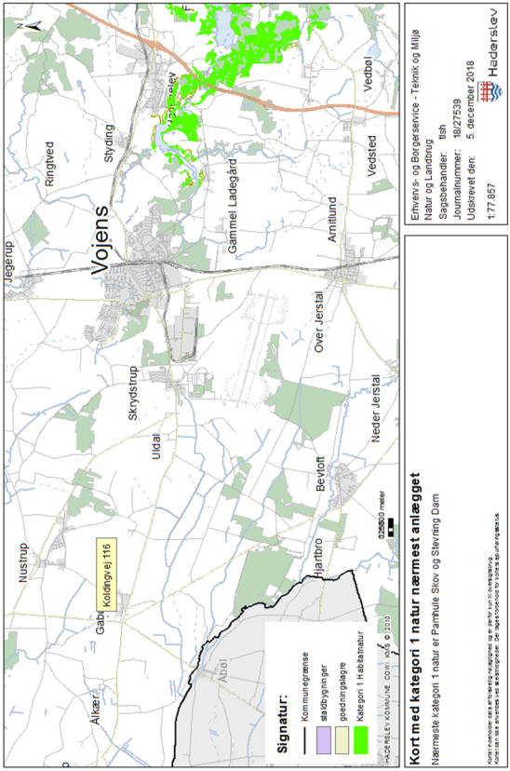

Bilag 5b – Kort over kategori 2 natur ved anlæg
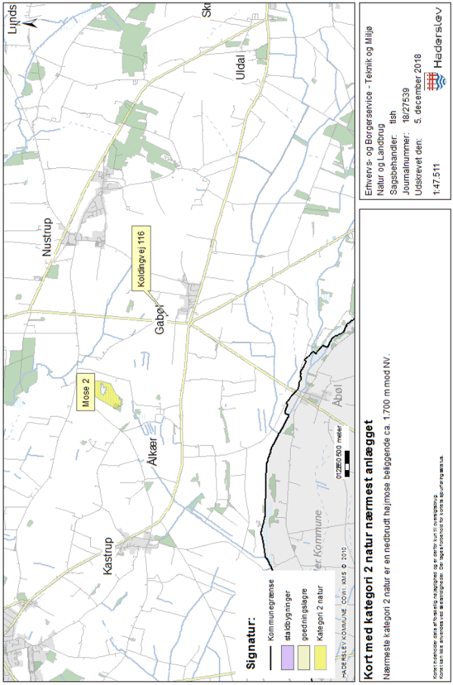

Bilag 5c – Kort over kategori 3 natur ved anlæg
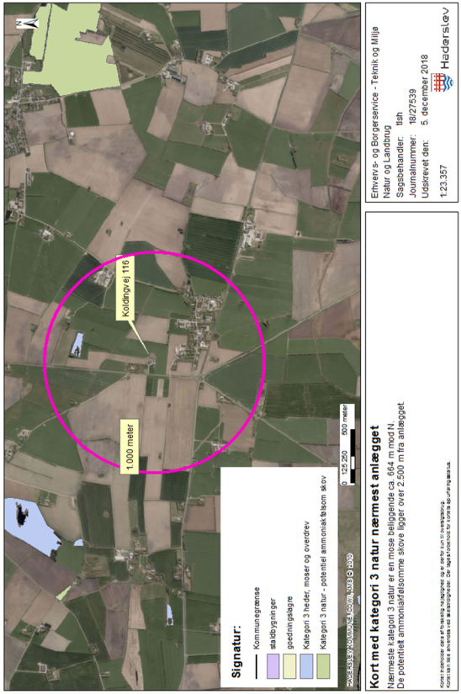

Bilag 5d – Kort over § 3 natur ved anlæg
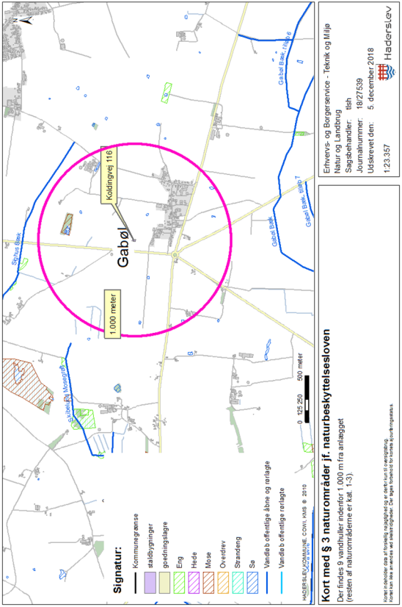

Bilag 5e – Kort over Natura 2000 og Bilag IV forekomster ved anlæg
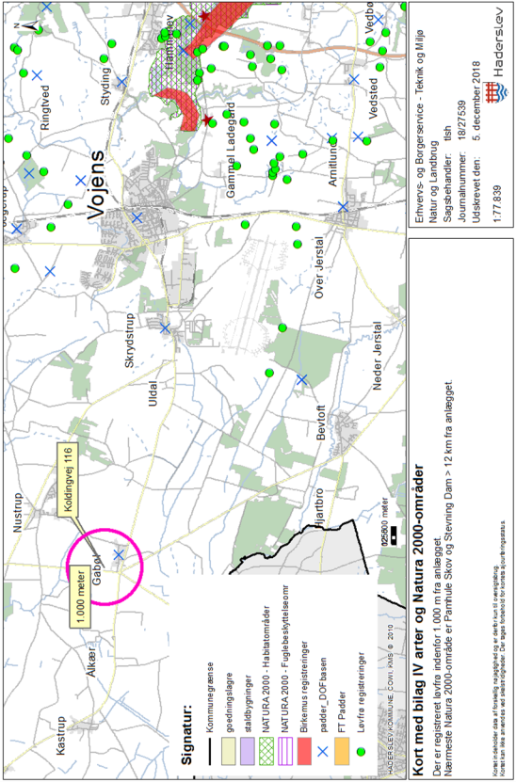

Bekendtgørelse nr. 1020 af lov om husdyrbrug og anvendelse af gødning m.v. af 06/07/2018
Jf. § 19 i Forvaltningsloven. LBK nr. 433 af 22/04/2014
Offentlighedsloven. Lov om offentlighed i forvaltningen - LOV nr. 606 af 12/06/2013.
Databeskyttelsesloven - LOV nr. 503 af 23/05/2018
Bekendtgørelse af lov om husdyrbrug og anvendelse af gødning m.v. – LBK nr. 1020 af 06/07/2018
Bekendtgørelse om godkendelse og tilladelse m.v. af husdyrbrug – BEK nr. 1467 af 06/12/2018
Bekendtgørelse af lov om naturbeskyttelse – LBK nr. 934 af 27/06/2017
Bekendtgørelse om godkendelse og tilladelse m.v. af husdyrbrug – LBK nr. 1380 af 30/11/2017
Bekendtgørelse om udpegning og administration af internationale naturbeskyttelsesområder samt beskyttelse af visse arter – BEK nr. 926 af 27/06/2016

